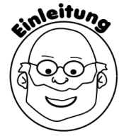 **Paramagnetismus: Alu-Schwinger** __________

Du hast bereits erfahren, dass Magnete Eisen, Kobalt und Nickel anziehen. Dieses Phänomen nennt man Ferromagnetismus. Was passiert, wenn man sich mit starken Neodym-Magneten einer frei schwingenden Folie aus Aluminium nähert? Finde es heraus!

**Ein Bild, das Text, ClipArt enthält.
**

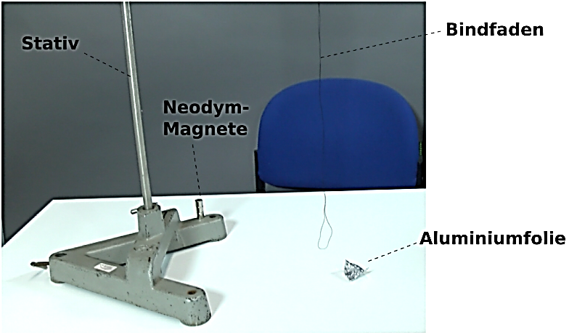

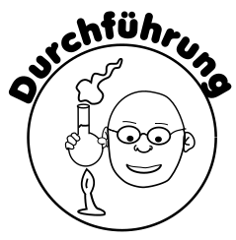

**Schritt 1:** Forme die Alufolie so, dass sie rechteckig über den Faden gelegt werden kann.

**Schritt 2:** Versuch mit dem Neodym-Magneten herauszufinden, ob die Alufolie vom Magneten

angezogen wird. Nähere dich dazu mit den Magneten unterschiedlich schnell an die Alufolie an. Was passiert, wenn du die Neodym-Magnete **GANZ** nahe an der Alufolie **RUHIG** hältst?



___________________________________________________________________________________________________________________________________________________________________________________________________________________________________________________________________________________________________________________________________________________







